Приложение
к распоряжению Главы
муниципального образования
"Город Архангельск"
от 26.07.2018 № 2164р

"Приложение № 1
к проекту планировки Маймаксанского района муниципального образования "Город Архангельск"

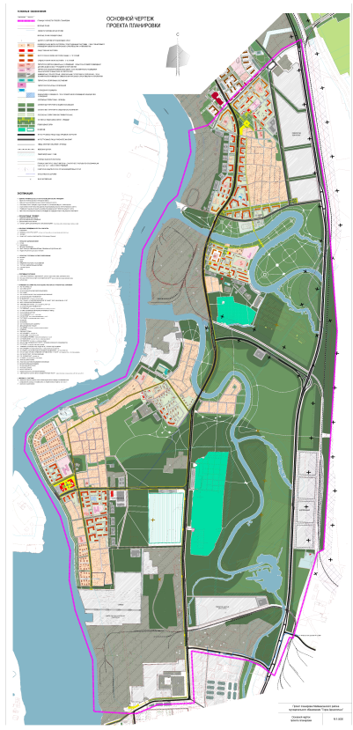
_____________

Приложение № 2
к проекту планировки Маймаксанского района муниципального образования "Город Архангельск"





